Guía3. Informe final Proyecto APT
Asignatura Capstone

1. Informe final Proyecto APT
El objetivo de este informe es que describas los aspectos más relevantes de tu Proyecto APT. Es importante que fundamentes las decisiones que tuviste que tomar a lo largo del proceso.

A continuación, encontrarás distintos campos que deberás completar con la información solicitada, los que dan cuenta del resumen de tu proyecto APT y sus principales resultados.

Nombre del proyecto | Smart Technical
Área (s) de desempeño(s) | El Proyecto APT abordó diversas áreas del Plan de Estudio, principalmente desarrollo de software, bases de datos, gestión de proyectos, arquitectura de sistemas, calidad y pruebas de software, y trabajo colaborativo en entornos ágiles. Estas áreas se integraron para diseñar, desarrollar, probar y desplegar una solución tecnológica completa orientada a la gestión del servicio técnico.
Competencias | Durante el desarrollo del Proyecto APT se aplicaron diversas competencias del Plan de Estudio, entre ellas:  - Desarrollo de soluciones informáticas, mediante la construcción de un dashboard web y una app móvil.  - Diseño y modelamiento de sistemas, integrando arquitectura cliente-servidor, API y base de datos en la nube.  - Gestión y administración de bases de datos, implementando modelos, consultas y almacenamiento seguro en la nube.  - Pruebas y aseguramiento de la calidad, aplicando técnicas de verificación y validación para garantizar el correcto funcionamiento del sistema.  - Gestión de proyectos tecnológicos, utilizando metodologías ágiles, planificación y control de avances.  - Trabajo colaborativo y comunicación efectiva, coordinando tareas, roles y entregables en equipo.  - Integración de tecnologías y herramientas, como APIs, sistemas de monitoreo (Grafana) y servicios cloud para despliegue.

Contenidos del informe final
1. Relevancia del proyecto APT | El proyecto buscó solucionar la falta de una herramienta que centralizara la disponibilidad, ubicación y carga de trabajo de los técnicos de una empresa de servicios en Chile, donde la coordinación se realizaba de forma manual y poco eficiente. Este problema es relevante para la Ingeniería en Informática porque involucra automatización de procesos, diseño de sistemas y mejora operativa en contextos reales.  La situación impactaba a técnicos, coordinadores y clientes, quienes dependían de una gestión rápida y confiable. El proyecto aportó valor al ofrecer una solución que mejora la coordinación, la trazabilidad y la eficiencia del servicio técnico mediante un dashboard web, una app móvil y herramientas en la nube.
2. Objetivos | Objetivo General:  Desarrollar una solución integral que permita gestionar de manera centralizada la disponibilidad, agenda, tickets y ubicación del personal técnico, optimizando la coordinación y eficiencia operativa del servicio técnico.  Objetivos Específicos:  - Diseñar y desarrollar un dashboard web para que los secretarios gestionen visitas y tickets.  - Crear una aplicación móvil para que los técnicos administren su agenda y actualicen el estado de los tickets.  - Implementar una base de datos en la nube para almacenar la información de forma segura y accesible.  - Integrar Grafana para visualizar métricas clave del rendimiento del equipo.  - Realizar pruebas de calidad que aseguren el correcto funcionamiento de la solución.  - Desplegar el sistema en la nube y entregar la documentación necesaria para su operación.
3. Metodología | El proyecto se desarrolló utilizando una metodología ágil basada en Scrum, ya que permitía avanzar de forma iterativa, organizar tareas en sprints y adaptarse rápidamente a cambios. El trabajo se realizó en fases: levantamiento de requerimientos, diseño, desarrollo por módulos, integración, pruebas y finalmente despliegue en la nube.  Esta metodología fue pertinente porque facilitó la coordinación del equipo, aseguró un progreso continuo y permitió validar funcionalidades a medida que se construían, garantizando el cumplimiento de los objetivos planteados.
4. Desarrollo | Etapas o actividades del Proyecto APT  El proyecto se desarrolló en varias etapas:  - Levantamiento de requerimientos, para entender el funcionamiento del servicio técnico y las necesidades de los usuarios.  - Diseño del sistema, incluyendo arquitectura, modelado de la base de datos y distribución de módulos.  - Desarrollo, donde se construyó el dashboard web, la aplicación móvil y las integraciones con la base de datos y Grafana.  - Pruebas y ajustes, realizando validaciones funcionales, corrección de errores y mejoras de usabilidad.  - Despliegue y documentación, publicando la solución en la nube y elaborando manuales de uso técnico y funcional.  Dificultades y facilitadores  - Facilitadores:  - Buena coordinación y comunicación dentro del equipo.  - Dominio de las tecnologías utilizadas.  - Organización mediante metodologías ágiles, que permitió dividir el trabajo y avanzar progresivamente.  - Dificultades:  - Integrar múltiples componentes (web, móvil, base de datos, visualización).  - Manejo de tiempos y carga académica paralela.  - Problemas técnicos puntuales en despliegue y autenticación.  Ajustes realizados  Para superar las dificultades, se realizaron ajustes como:  - Reorganizar tareas para redistribuir carga y avanzar en paralelo.  - Simplificar algunas funcionalidades para cumplir tiempos sin comprometer los objetivos.  - Implementar soluciones alternativas en la integración y despliegue cuando surgieron errores técnicos.
5. Evidencias | 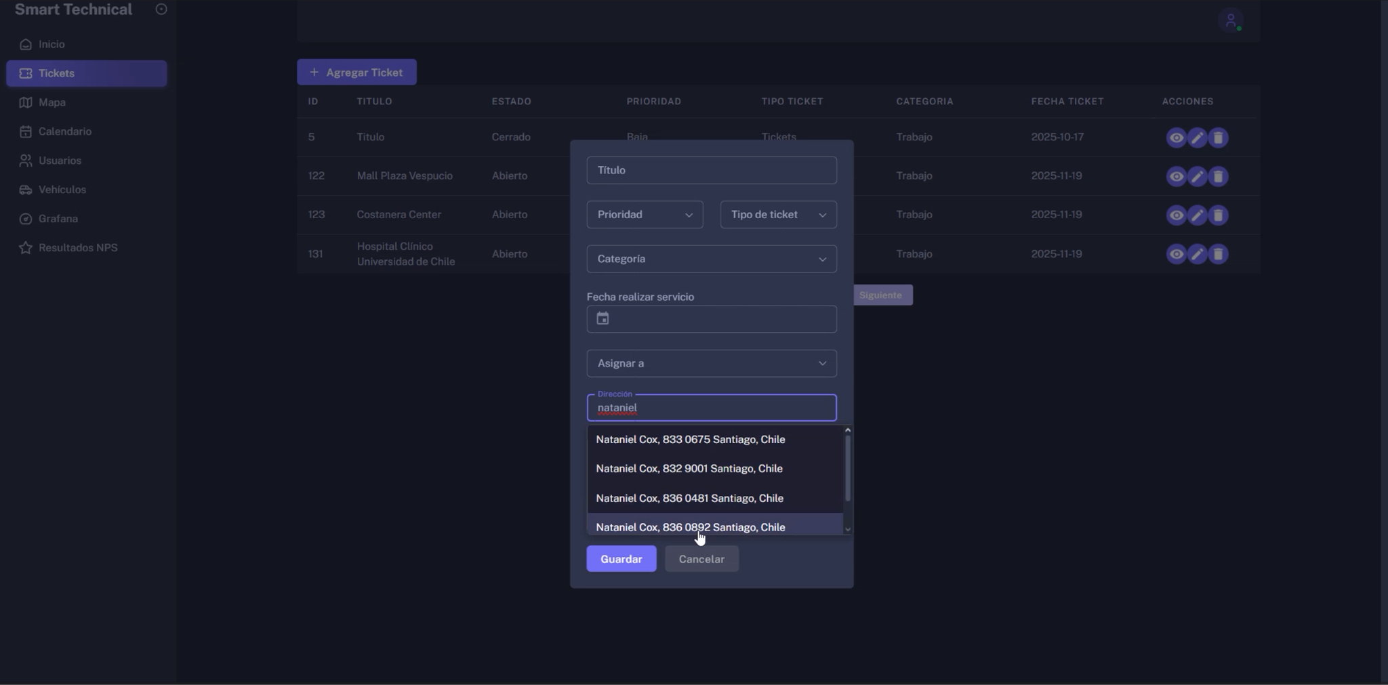  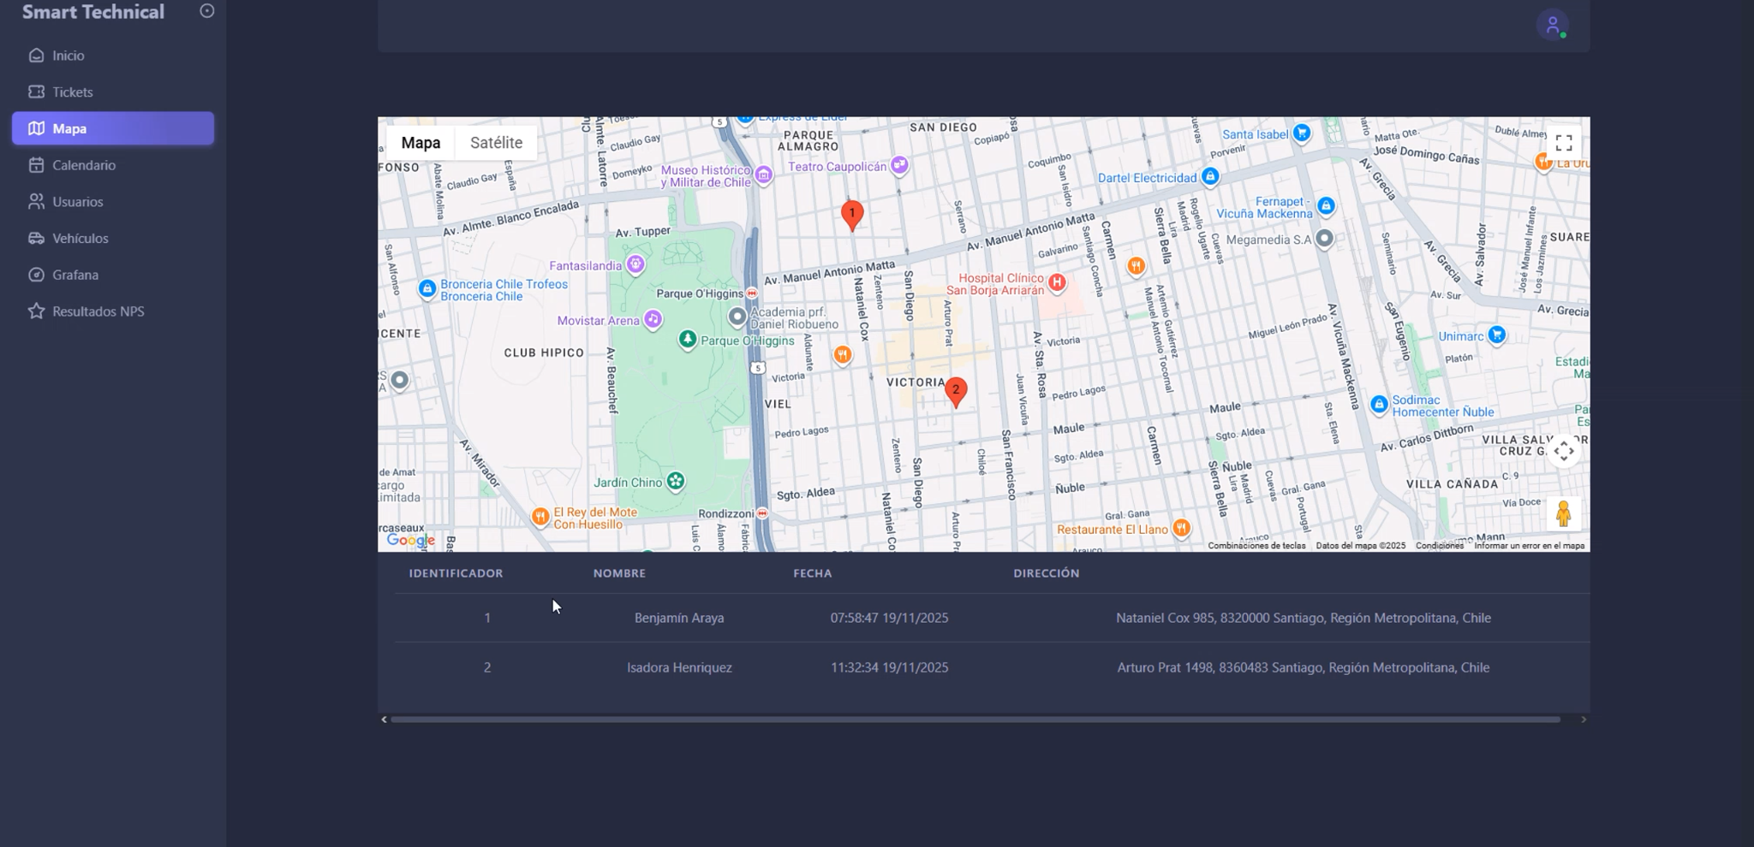  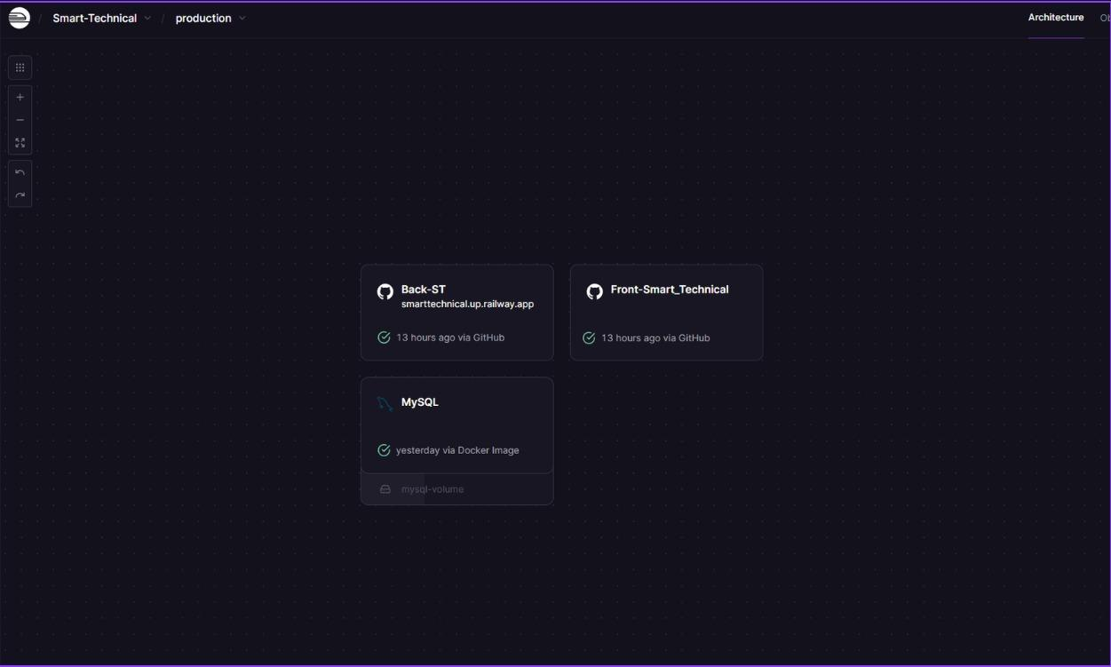  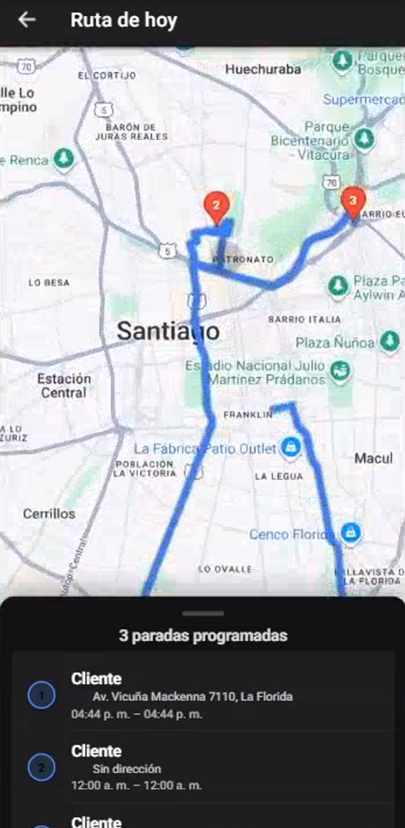
6. Intereses y proyecciones profesionales | El Proyecto APT me permitió confirmar y profundizar mis intereses en el desarrollo de soluciones tecnológicas aplicadas a problemas reales. Trabajar en un sistema completo con frontend, backend, base de datos y visualización me dio mayor claridad sobre las áreas donde disfruto aprender y aportar, especialmente en desarrollo web, aplicaciones móviles y gestión de datos. Mis intereses profesionales se mantienen en la misma línea que al inicio de la asignatura, pero ahora con una visión más concreta del tipo de proyectos y responsabilidades en las que me gustaría desarrollarme. El proyecto reafirmó que disfruto trabajar en equipo, solucionar problemas y participar en el ciclo completo de construcción de software.  Proyecciones laborales:  A partir de esta experiencia, me gustaría seguir profundizando en áreas como desarrollo full-stack, gestión de proyectos tecnológicos y plataformas en la nube, ya que se alinean con las habilidades que fortalecí durante el proyecto.  Me proyecto laboralmente participando en equipos de desarrollo donde pueda aplicar tanto mis conocimientos técnicos como mis capacidades de coordinación y análisis. Este proyecto me dio mayor confianza y claridad respecto a mis metas profesionales y reforzó mi interés por seguir creciendo en el campo del diseño e implementación de sistemas tecnológicos.

